3.2. Як влаштовано пошук в Google: механізми та алгоритми
http://zavrab.ru/seo/kak-ustroen-poisk-v-google-mexanizmy-i-algoritmy.html

Анатомія пошукових машин
- URL-сервер відправляє списки URL-адрес для сканування
- Спеціальні роботи (краулери) викачують веб-сторінки і відправляють їх на сервер. На сервері вони стискаються і зберігаються
- Кожній веб-сторінці призначається спеціальний ідентифікатор, званий DocID. Потім сторінка відправляється в індексатор
- Індексування виконується індексатором і сортувальником
- Всі сторінки конвертуються в набір спеціальних елементів. Кожен елемент в собі містить слово, його позицію в документі і інші змінні
- Індексатор посилає ці елементи в більші контейнери, створюючи частковий індекс
- Індексатор виділяє всі посилання зі сторінок і зберігає інформацію про кожну з них в окремому місці. Важливо місце розташування посилання (URL-адреса), цільова сторінка (на яку вона посилається) і її якірний текст
- База даних посилань використовується для обчислення PageRank для кожного з документів. Сортувальник приймає контейнери, відсортовані за DocId, а потім сортує їх по WordID для створення зворотного індексу. Пошуковик, запущений на веб- сервері використовує зворотний індекс і значення PageRank сторінок для відповіді на запити користувачів
Пошукові системи використовують настільки складні алгоритми, що лише деякі дійсно розуміють весь принцип їх роботи.
На діаграмі показано основи сканування та індексування сайтів
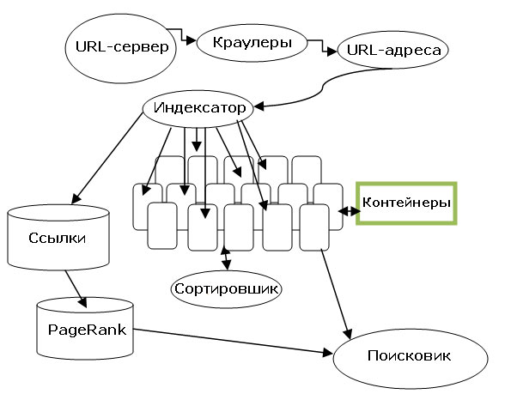
Припустимо, що хтось шукає інформацію про BLU-RAY плеєри. Google бере мільярд документів в мережі і конвертує їх в блоки. Потім він шукає підходящі екземпляри блоків і ранжирує їх на основі того як часто WordID в них з'являється. наприклад,

Blu ray player
blu | 1 | 4 | 6 | 23 | 37 | 52 | 94 | 134
ray | 17 | 23 | 66 | 94 | 134 | 176 | 236 | 561
players | 45 | 66 | 134 | 210 | 236 | 371 | 561 | 788
Blu ray players | 23 | 134 | 561 | 765 | 876 | 1023 | 1348 | 1762
У таблиці показано Ви можете побачити, що документ 134 з'являється в пошуку по кожному WordID. Це робить його найбільш релевантним і, таким чином, він потенційно матиме високий рейтинг в результатах пошуку. Для подібного аналізу Google повинен "пройти" по мільйонам документів. Далі підключаються такі фактори як посилання, внутрішня оптимізація сторінок і т.д. Процес оцінки позицій дуже нетривіальний.
Спочатку Google повинен створити "асоціацію" або ж іншим чином визначити релевантність сайту до пошукової фрази. Ця "асоціація" може створюватися місяцями, якщо не роками. Без неї навряд чи можна просунути сайт в топ-10 по високо конкурентним запитам.

Статистика пошукової системи Google :
- На підготовку індексу Google пішло більше 1 мільйона годин обчислень
- Кожен день пошук Google обробляє більше 1 мільярда запитів від користувачів
- На розробку алгоритму Google пішло більше 1000 людино- років
- База даних індексу Google важить понад 5 мільйонів терабайт
- Інженери Google поділилися цікавою інформацією щодо кількості сторінок, проіндексованих пошуковою системою. За їх даними, недавно це число перевалило за 1 трильйон (1000 мільярдів) унікальних сторінок. Як повідомляється в блозі Google, реальна кількість проіндексованих сторінок набагато більше, однак багато сторінок є автоматично згенерованими копіями інших і повністю повторюють їх вміст. Такі сторінки Google не приймає до уваги. Цікаво, що в 1998 році Google починав з фіксованої за розміром бази даних, що містила 26 млн. сторінок. У 2000 році це число збільшилося до мільярда. Сьогодні Google оновлює свій список проіндексованих сторінок постійно, по кілька разів на день.
Завдання SEO - допомогти Google ефективно розібратися у всіх сторінках і призначити їм правильний рейтинг.
Ось чому потрібно чималий час, щоб оцінити потенціал веб -сторінки по конкретному ключовому слову. Google безперервно обробляє величезні обсяги інформації, щоб краще " зрозуміти " які сторінки повинні знаходитися на перших позиціях в пошуковій видачі.
Google витрачає багато часу і сил для того, щоб надавати користувачам якісну інформацію на їхні запити в пошуку. Щодня з'являються нові сторінки і сайти, інформацію про яких Google без проблем обробляє. Також Google постійно вдосконалюється і оновлює свої алгоритми для блага користувачів.

Google PageRank
http://nokak2.ru/pagerank.html
http://digits.ru/articles/promotion/pagerank.html
Page Rank (ранг сторінки) - це своєрідний алгоритм обчислення авторитетності сторінки (оцінка важливості сторінки). На відміну від Тіц, PR розраховується для кожної сторінки сайту окремо.

Високий Page Rank дає :
- Пряму авторитетність сторінки.
- Високі позиції в пошуку Google (один з критеріїв впливає на пошук).
- Більшу кількість якісних посилань на сторінку.
- Більша кількість входів на сторінку.

У чому вимірюється значення Google PageRank ?

Існує два значення PR (дві шкали вимірювання).
Перший - це так званий тулбарний PageRank. Це ціле число від 0 до 10 і змінюється за логарифмічною закону. Оновлюється дуже рідко, може 1 раз на рік, а може і 1 раз в 3 місяці. Значення тулбарний PR відкрито для всіх і його можна дізнатися.
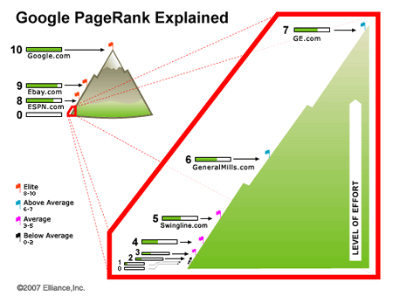
Другий варіант подання PR - реальний PR. Це дійсне число від 0,00000001 до нескінченності, має лінійний характер зміни. Точне значення реального PR відомо тільки Google і його подивитися ніде не можна. Виходячи з нього ранжуються сайти в пошуковій видачі. Цей PR у відмінності від тулбарного оновлюється в реальному часі, в залежності від посилань на сторінку.
Тулбарне значення виходить з дійсного числа за законом близькому до логарифмическому, і зв'язок цих двох значень можна подивитися в цій таблиці:
Дійсне число PageRank,  що позначає реальну вагу сторінки | Тулбарне значення PageRank,  що утворюється
от 0,00000001 до 5 | 1
от 6 до 25 | 2
от 26 до 125 | 3
от 126 до 625 | 4
от 626 до 3125 | 5
от 3126 до 15625 | 6
от 15626 до 78125 | 7
от 78126 до 390625 | 8
от 390626 до 1953125 | 9
от 1953126 до бесконечности | 10
Для громадськості доступно тулбарне значення, тому на нього рівняються. Нульове значення можуть мати нові сторінки або сторінки на які ніхто не посилається, а також ресурси потрапили під бан Google. А значення 10 мають обрані, їх у всьому Інтернеті є незначна кількість.
Значення може бути ще й n/a (не визначено). Воно означає, що Google поки ще не привласнив ніякого значення PR (як правило це стосується зовсім нових сторінок) або ведеться його перерахунок (переглядається перед апдейтом ).
PR 1-3 отримати досить легко, наприклад для PR 1 достатнім буде хороша внутрішня перелінковка і достатня кількість сторінок. А ось PR 5-6 це вже завдання не з простих.

Як розраховується PR сторінки?
- Кількість посилань.
- Якість сторінки (її значення PR), з якою поставили посилання.
- Кількість вихідних посилань на сторінці, з якою поставили посилання.
По перше, чим більше посилань веде на сторінку, вище тем буде PR. Тут все просто і зрозуміло.
По друге, якість сторінок, що посилаються теж має велике значення. Чим вище буде PagePank сторінки, яка посилається на цитовану сторінку, тим більше ваги буде передано на її користь. Наприклад, щоб отримати PR 2 потрібно близько 100 посилань зі сторінок, у яких PR=1 або достатньо лише одного посилання зі сторінки, в якої PR=4. Тобто можна брати кількістю, а можна якістю. Критерій якості сторінки, умовно дорівнює її значенню PR (вазі сторінки).
По третє, це кількість вихідних посилань зі сторінки. Одна сторінка може максимально передати (поділитися) 85 % своєї ваги, при цьому PR донора (сторінка з якої встановлено посилання, та яка передає вагу) не зменшується. Якщо на цій сторінці стоїть одне посилання, то по ній передається максимальна кількість ваги (всі 85 %).
АЛЕ, якщо стоїть 2 посилання, то вага ділитися навпіл між ними. Якщо стоїть 100 посилань, то вага ділитися на 100 і кожна посилання отримає свою мізерну частину ваги. Ідея проста, чим менше посилань, тим краще.
- Ідеальний випадок збільшення PR, це одне посилання на сторінці, в якої PR=10.
- Невдалий випадок, це одне посилання серед 1000 інших на сторінці, в якої PR=0.

